2. Опишете разликите в наименованията КТЕА и КТИС.??????

При конструирането на ИС се извършва интеграция на елементите от една произволна електронна схема, използвайки Si носител.Разликата е главно в изолацията.

3. Изчислете вероятността за безотказна работа на електронна апаратура, в която има вградени z=10⁴ компоненти, всички с ламбда=10⁻⁷.h⁻¹ за делта t=1000h.

4. Опишете разликите в конструкцията на принципната електронна схема от вашата КР/ДР, характерни за вариант В в сравнение с другите варианти.

Първото нещо,което се изисква е съвместно и едновременно изграждане.Необходим е хомогенен носител. Втората разлика е , че имаме априори във въведената технологична операция- изолация. Последната разлика е интегралната схемотехника.Разбираме дали принципната ел схема ще остане същата, ако елементите биват интегрирани.

5. Опишете параметрите на повърхността на силициев носител.

Параметри:
- Диаметър
- Дебелина
- Тип проводимост
- Специфично съпротивление
- Кристалографска ориентация
- Общо изменение в дебелината
- Равнинност
- Първичен технологичен срез
- Вторичен срез с по-малка дължина
- Плътност на дислокациите

- Пречертайте Фиг. 4.1 (стр.27) и опишете означените параметри .

Поради по-малката отделителна работа в силициевия двуокис в сравнение със силиция фазовата граница силиций – силициев двуокис се характеризира с положителен товар в силициевия двуокис, чиято стойност е в границите 1,6 (10⁻⁸ – 10⁻⁷)As/cm². Зоната с обемен заряд в силиция се характеризира с отрицателен заряд, който за N-силиций води до обогатяване N⁺, а за P-силиций – до обедняване, евентуално инверсия и създаване на инверсен канал под фазовата граница. Най-важният статичен параметър на тази система е изкривяването на дъната на зоните. Заедно със заряда в изолатора важни параметри са и разпределението на повърхностните състояния по отношение на енергията в забранената зона, техният характер, както и ефективното им сечение на захващане.

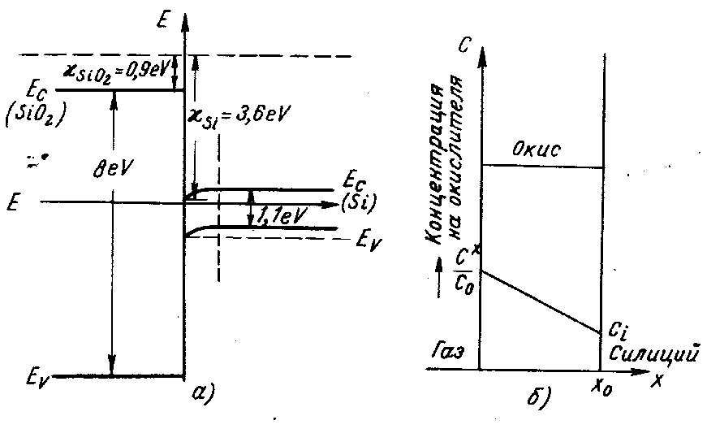

7.Опишете оптичен метод за измерване на дебелината на тънки слоеве и дайте пример.????

Използва се цветови метод- оцветяването на слоя се определя от неговата дебелина. Основава се на интерференция на бяла светлина, отразена от повърхността на силициев двуоксид.

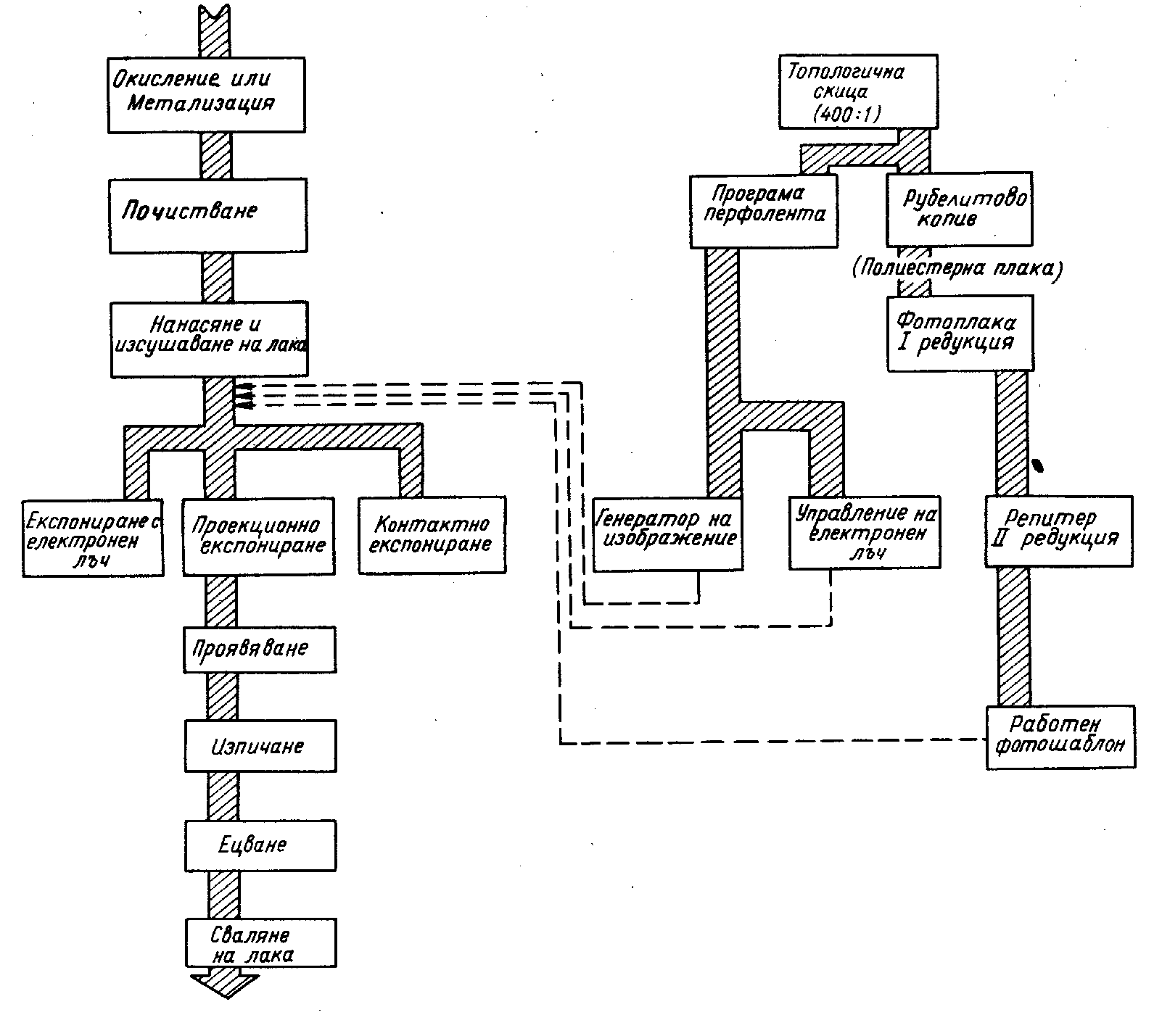
- Опишете послоедователност (с чертеж) на използване на фотомаски в съчетание със SiO2. Дефинирайте по начин, характерен за µE, параметърът „свързваемост“, познат ви от вариант А и Б.
Свързваемост значи метализация.

9.Опишете предназначението и изпълнението (с чертеж) на технол. операция „изолация с p-n преход“ за носител Si (вертикална геометрия). Дайте пример със същата изолация в поглед отгоре.

Изолацията е вътре в силиция. Тя се провежда по различни способи. Електрически изолацията се осъществява чрез получения PN преход, при услови,че подадените напрежения към прехода осигуряват неговото запушване. Изолацията продължава до стойността на обратния ток на прехода.

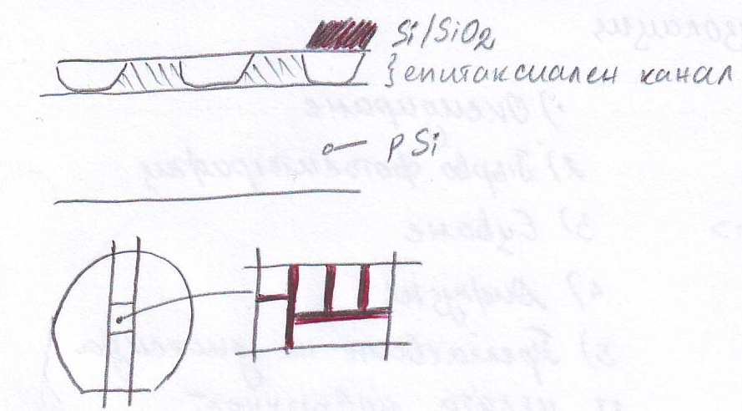

10. Коя технол. операция е характерна за биполярната технол. схема? Дайте графичен пример.
Технологичната операция е планарно - епитаксиална технология и изолация.
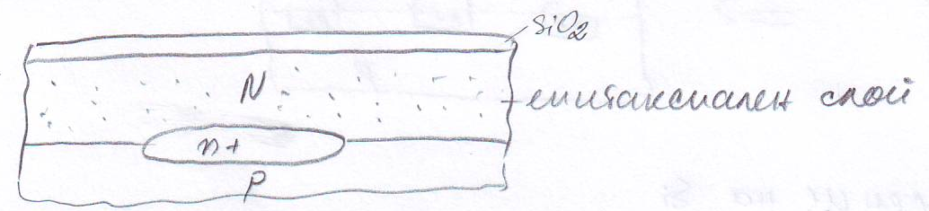

11. Опишете принципа на технол. операция „създаване на p-n преход“ (с чертеж) и опишете графично възможни математически описания на разпределение на легиращи примеси.

Количеството на въведения примес трябва да бъде достатъчно за компенсиране на легиращия примес в подложката и за създаване на излишък от носители с противоположен тип проводимост.
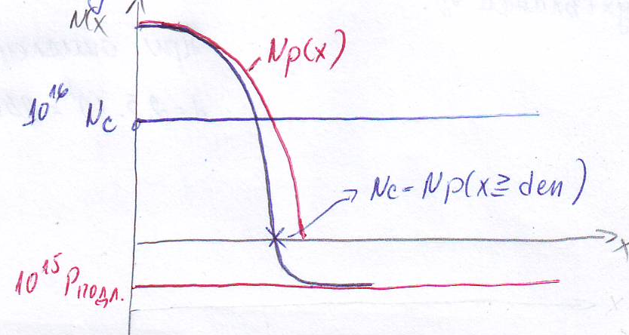

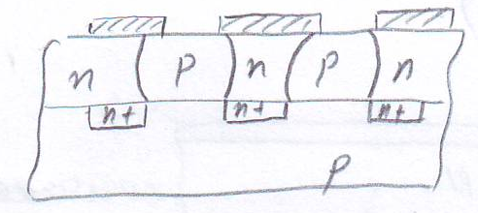

12.Посредством термично окисление на Si при T=1150°C, t=20 min е получен слой от SiO2 с дебелина d=100nm. Каква е използваната атмосфера? Изчислете времето за получаване на слой с дебелина 180nm.

Имаме окисление в сух кислород
При d=180nm t=36min

13. Използвайки съответните графики определете дебелините на слоеве от термичен SiO2 получен при T=1200°C, t=1h формирани само в сух O2/влажен O2.

В сух кислород d=200nm
Във влажен d=250nm

14.Определете концентрацията на легиращия примес в n-Si, p=0.4Ω.cm и в p-GaAs, p=30Ω.cm.

n-Si N=2.5.10¹⁶
p-GaAs N=10¹⁵

15.

16.

